Государственное бюджетное общеобразовательное учреждение основная общеобразовательная школа села Жигули м. р. Ставропольский
Самарской области

Творческая работа
«Какое чудо - тыква!»

Автор: ученица 8 класса Кузнецова Елизавета Владимировна
Руководитель работы: Бабей Ирина Федоровна, учитель биологи высшей категории ГБОУ ООШ с. Жигули м. р. Ставропольский Самарской области

с. Жигули, 2023
С древних пор в России традиции чтили и оберегали, они были важной частью жизни. Семейные традиции в нашей стране позволяют почувствовать себя частью чего- то, что представляет единое целое -семьи. Что такое семья? Часто можно услышать, что это -7 я. И я, неотделим от своей семьи, потому что мы – единое целое.
Что такое семейные традиции? Это то, что передаётся из поколения в поколение, хранится в семье, ценится. Для детей, это особенно важно. Маленький ребенок с детства видит взаимоотношения в семье. Семейные традиции, особенно те, которые регулярно повторяются, вызывают у ребенка чувство спокойствия, стабильности, умиротворения [1, с.13]. Если традиции повторяются, то это становится залогом крепкой и дружной семьи, в которой любят детей и уважительно относятся к старшему поколению.
В нашей семье традиционными являются блюда из тыквы. Почему тыква? Что это за культура?
Тыква пришла в нашу страну из Европы. А родиной этой культуры по праву считается Мексика. Выращивать целенаправленно эту культуру начали ещё 8000 лет назад. По оценке экспертов Самарская область входит в самый «тыквенный» регион России. Растение неприхотливое, большую часть выращивают жители региона на приусадебных участках [2, с.24].
Тыква — это настоящий дар природы, который человек издавна употребляет в пищу! Мякоть этого ярко-оранжевого плода невероятно вкусна, питательна, полезна [5]. В ней содержатся витамины группы А, В, Е, С, К, альфа-каротин, бета-каротин. Такие элементы, как магний, кальций, железо, марганец, цинк, фосфор, калий [3]. Ну это ли не кладезь питательных веществ?
А сколько блюд можно приготовить из тыквы! Для приготовления блюд используется не только мякоть плода, но и тыквенные семечки [4]. Тыкву варят, жарят, парят, пекут. Особенностью этого продукта является то, что его нельзя отнести к какому-то одному разделу кулинарии. Из тыквы готовят: первые, вторые блюда, кондитерские изделия, напитки, приправы, основы для полуфабрикатов, соусы и многое другое.
Я живу в семье с мамой, папой и старшей сестрой. Мама выросла в семье, где было трое детей. А вот у папы в семье, кроме него, было еще шесть человек детей. Семья дружная! Все сохраняют теплые отношения, общаются друг с другом, часто собираются на совместные семейные встречи. Бабушка по папиной линии, имея такую большую семью, очень вкусно готовила. Конечно, приходилось долго стоять у плиты и много готовить. Но оно того стоило! Мы, внуки, всегда с удовольствием спешили к бабушке на её пироги, пирожки, блины и разные вкусности. Разве можно было сравнить покупные пироги с бабушкиными? Да никогда! Но лучше всего у бабушки удавались блюда из тыквы. Она её и жарила, и парила, и варила, и пекла. Чего только не делала! А вкуснота была необыкновенная! И всегда бабушка приговаривала: «Что я, вот моя мама и бабушка готовили тыкву, вот это да!»
В нашей семье хранятся рецепты блюд из тыквы от бабушек и прабабушек. Они передали рецепты своим дочерям, те поделились со снохами. Так рецепты передаются из поколения в поколение, из семьи в семью, переписываются «от руки» и бережно складываются. Все это хранится в нашей семье, как реликвия. В нашей семье накоплено больше 50 рецептов блюд из тыквы. Некоторые готовим часто, некоторые изредка. Но все равно готовим. Мне 14 лет, и я тоже, помогаю готовить маме эти блюда, а некоторые готовлю сама. Предлагаю вашему вниманию видеоролик приготовления кекса из тыквы: https://cloud.mail.ru/public/AtSg/ESEGpEMB7. Также я создала буклет с рецептами нашей семьи: https://cloud.mail.ru/public/TigK/jt3rcKn9L.
Хочу предложить вам рецепты и фотографии некоторых блюд из тыквы из нашего семейного архива:

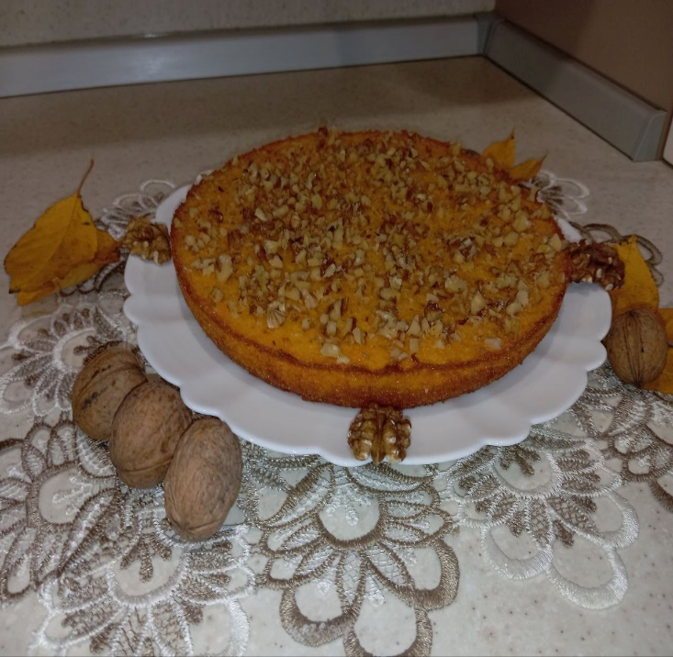 | Тыквенный манник  Натереть на мелкой терке 300г тыквы. Отдельно, в 250г кефира высыпаем 270 г манки для набухания. Через 30 минут добавить 120 мл воды, 100г сахара, потереть цедру одного лимона, 2ч ложки разрыхлителя. Все перемешать. Выпекать 40 мин при температуре 160 градусов.

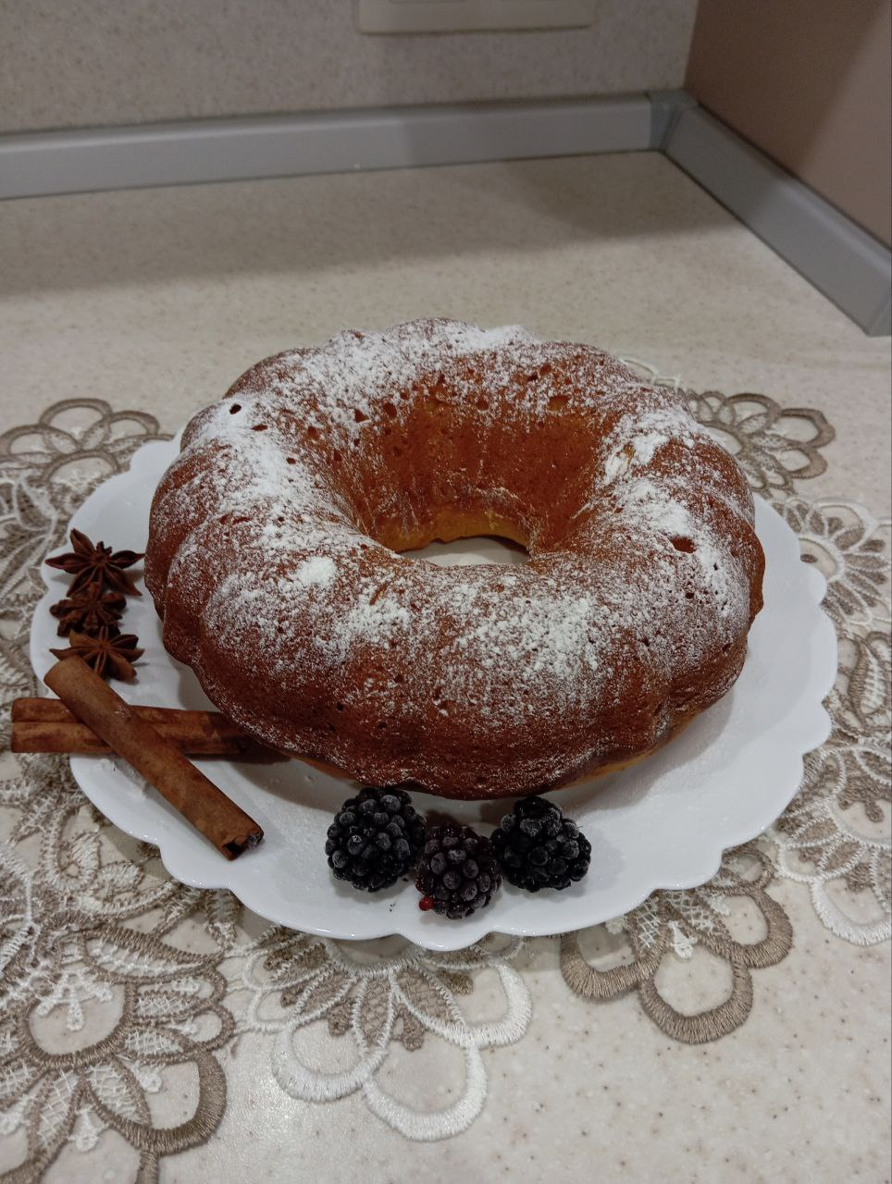 | Кекс из тыквы  Тесто:  450 г муки, 2 шт. яйцо, 600г натертой на крупной терке тыквы, 200г сахара, 1,5 ч.л корицы, щепотка соли, 15г разрыхлителя. Замесить тесто, переложить в форму для кекса, выпекать 45 мин при температуре 140 градусов.

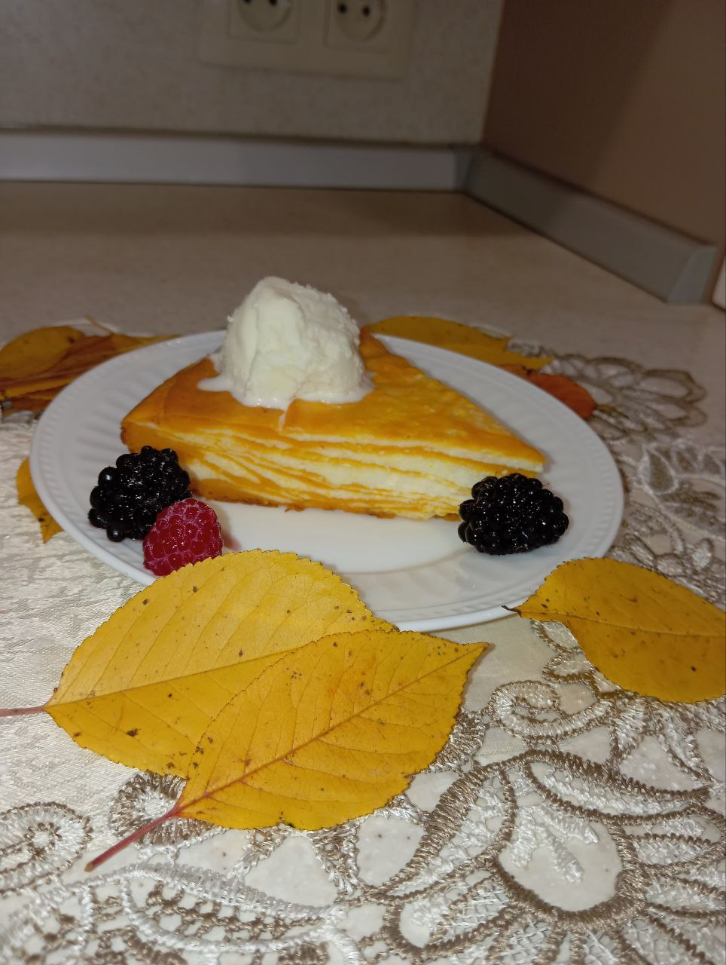 | Творожно- тыквенная запеканка  500г тыквы перетереть на мелкой терке, добавить 75 г сахара, 18г кукурузного крахмала. Отдельно: 500г творога смешать с 100г сахара, добавить 2 яйца (предварительно взбитых в крутую пену), 18г кукурузного крахмала. Отдельно выпекаем тыквенные блинчики, перекладываем их творожной начинкой и отправляем в духовку 180 град. 20 минут.

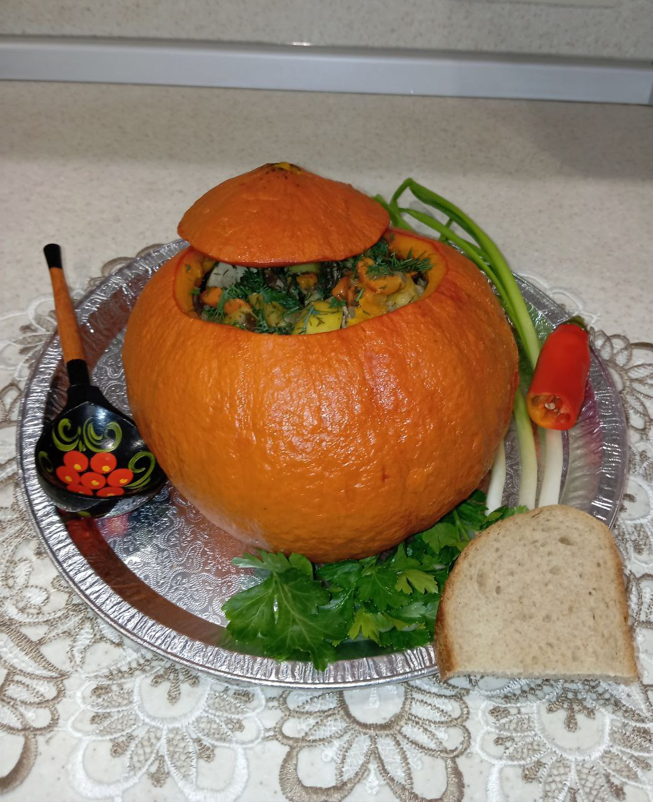 | Мясо с овощами в тыкве  Тыква в данном рецепте выполняет роль горшочка. Небольшую по размеру тыкву вымыть, срезать верхушку. Это будет крышечка нашего горшочка. С помощью ложки вынуть семечки и середину тыквы- горшочек готов. Приготовить 400г мяса, порезать небольшими кусочками, обжарить на сливочном масле до полуготовности и уложить на дно горшочка. Туда же поместим 400г порезанного картофеля, лук, морковь, грибы. Посолить, посыпать перцем. Поставить в духовку на 1,5 часа при температуре 180 градусов.

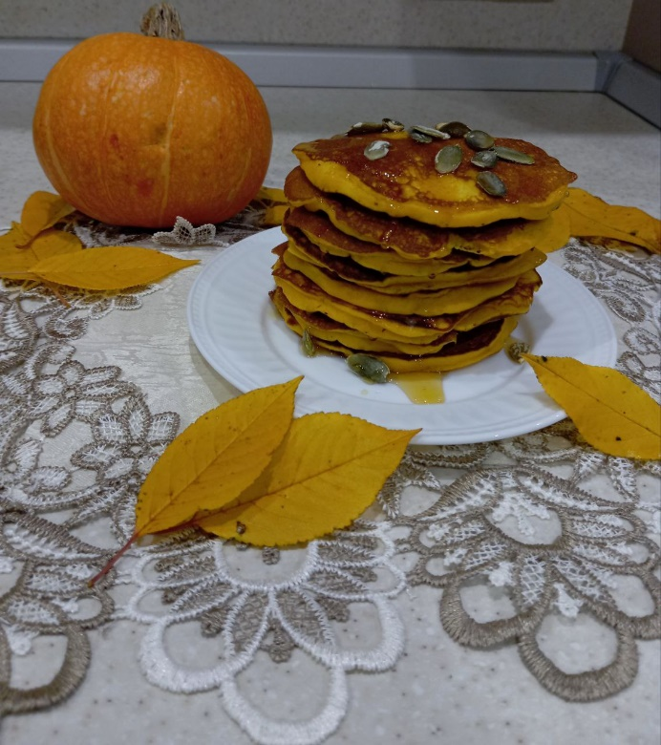 | Оладушки из тыквы  Замесить тесто:  200г мелко натертой тыквы, 200г муки, 200мл теплого молока, 2 яйца, 2 ч.л сахара, щепотка соли, 10г разрыхлителя, 40г сливочного масла, ванилин.  Дать тесту немного подняться, выпекать, как обычные оладьи. Подавать к столу можно с маслом, вареньем, медом.

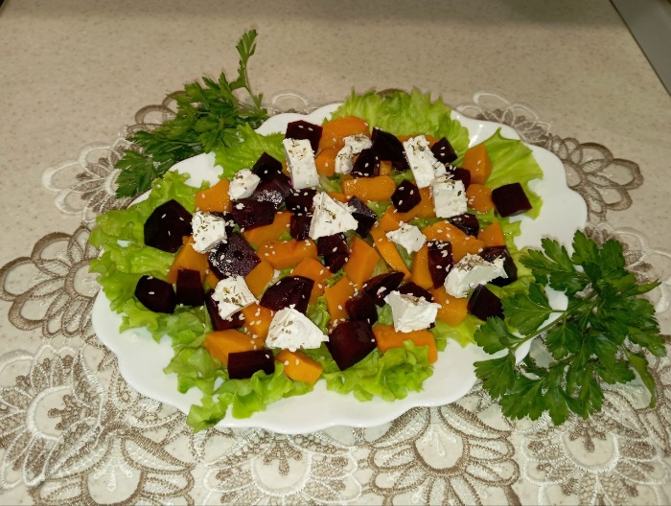 | Салат с тыквой и свеклой  Тыкву отварить и пережарить на сковородке до хрустящей корочки на сливочном масле. Свеклу отварить, порезать кусочками. Кусочками порезать любой соленый сыр, перемешать, выложить на листья салата, заправить оливковым маслом.

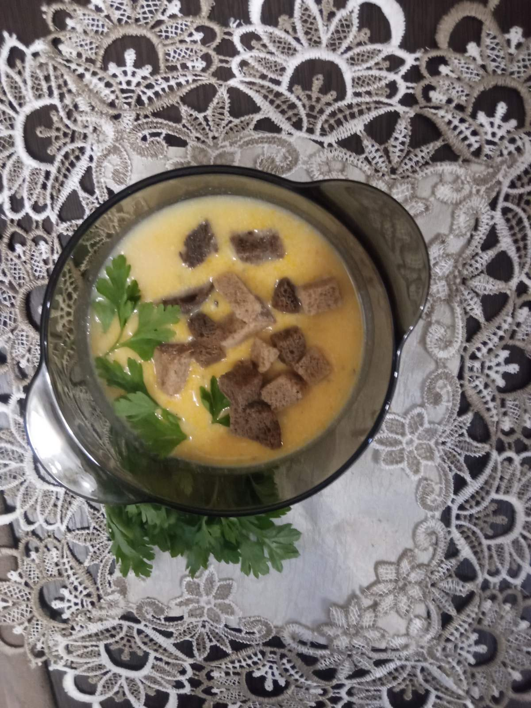 | Тыквенный суп  Тыкву очистить, порезать кусочками, положить в посуду, где будет все вариться. Туда же порезать кубиками картофель, морковь, порезать лук. Посолить, поперчить, можно добавить прованские травы. Все сварить до готовности. Блендером перемешать в однородную массу. Добавить 20% сливок. Довести до кипения. Можно подавать с сухариками и зеленью.

Наша семья принимает активное участие в различных мероприятиях, связанных с тыквой, например, в оформлении выставки нашего села на районном «Празднике тыквы», который проходит ежегодно. (Рис.1 и Рис.2).
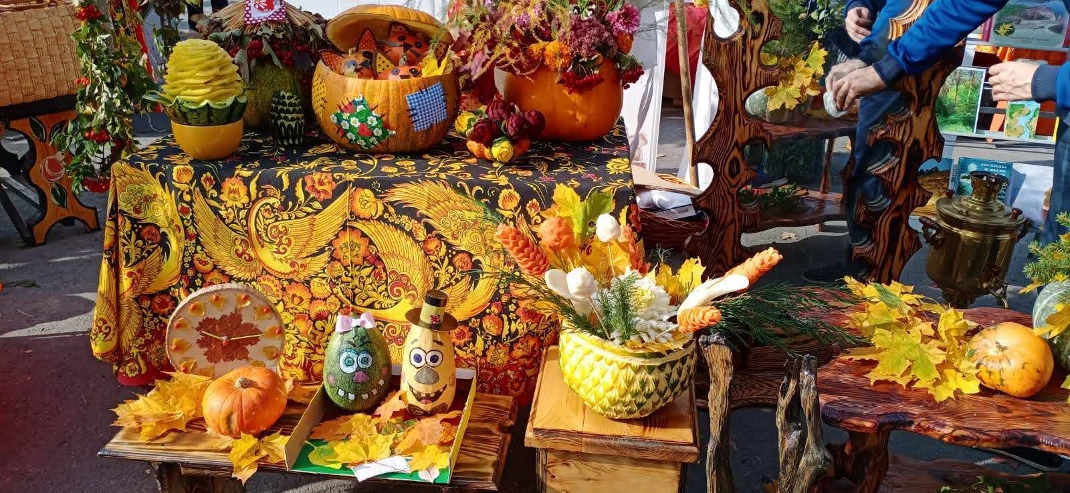 | 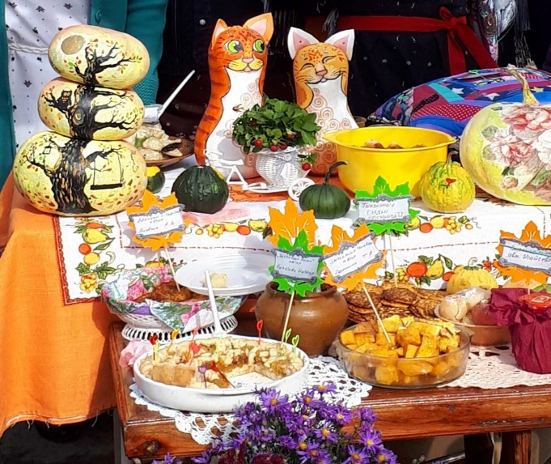
Рис.1. Районный праздник тыквы | Рис.2. Районный праздник тыквы

В нашей школе тоже проводится традиционно «Праздники Осени». В этом году тема праздника была «Здоровье в огороде». И, конечно, я представляла тыкву. Приготовила на праздник несколько блюд из тыквы, а также, сделала семейку тыковок: папу, маму, двух детей и «Мадам тыкву» (Рис 3, Рис.4), «Праздник в школе» (Рис.5, Рис.6.).
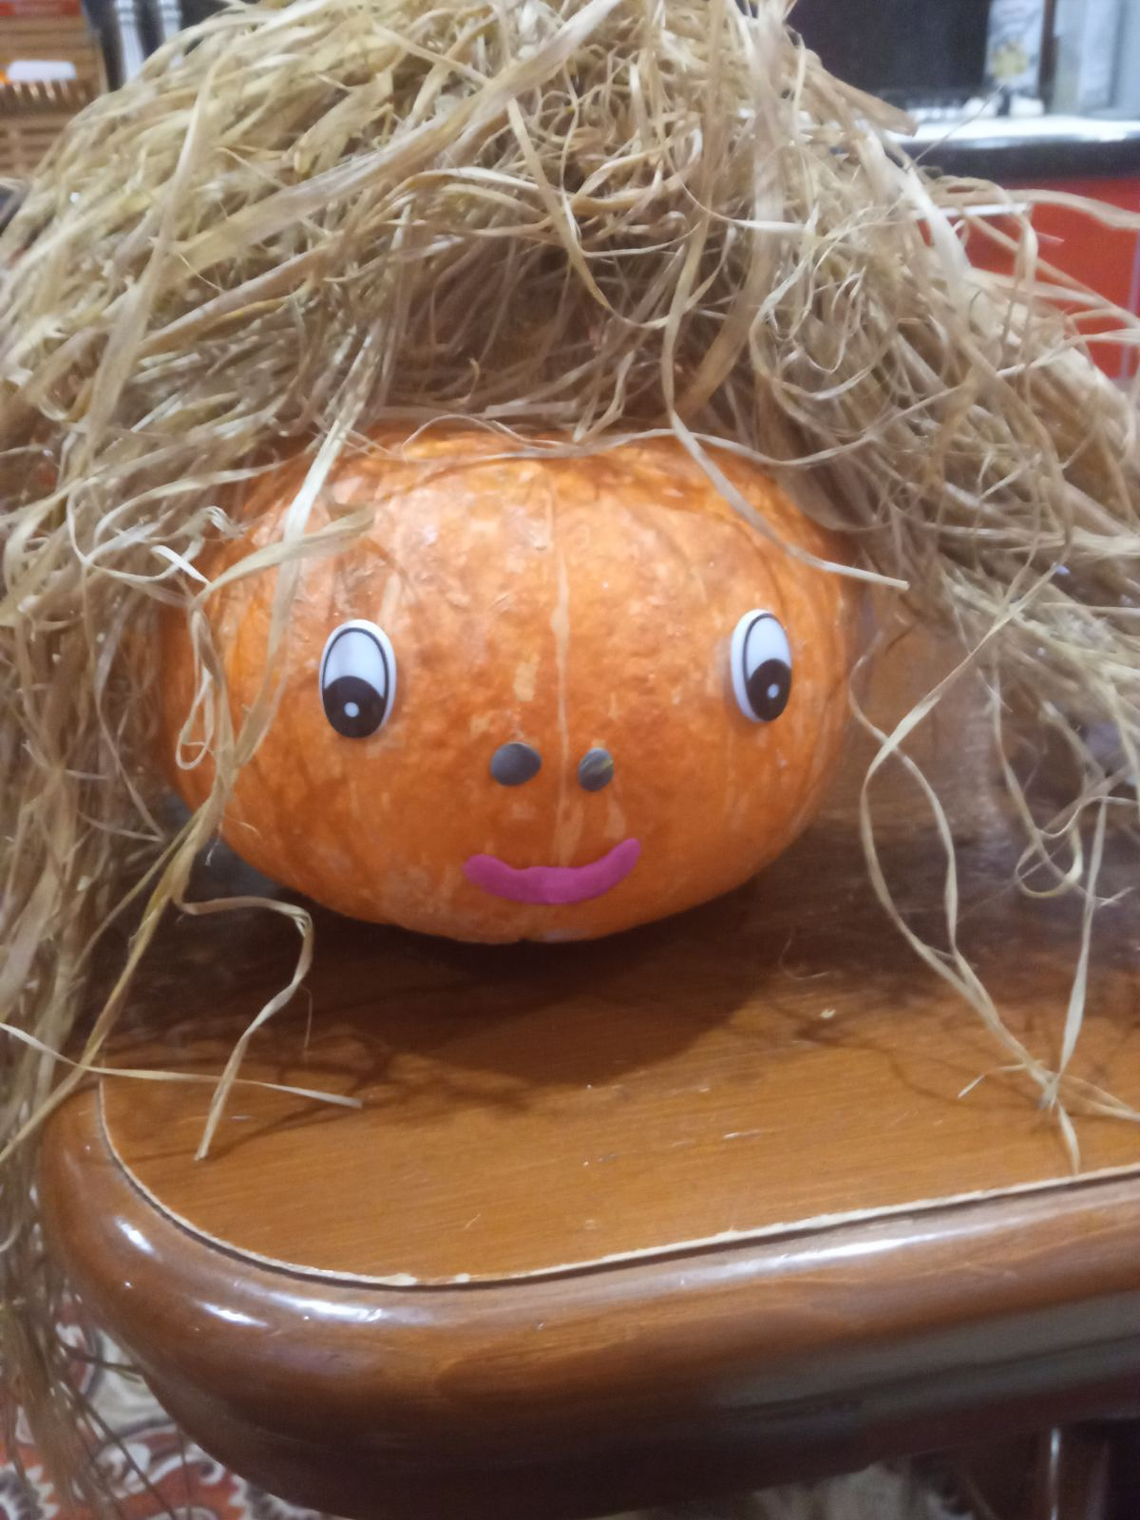 | 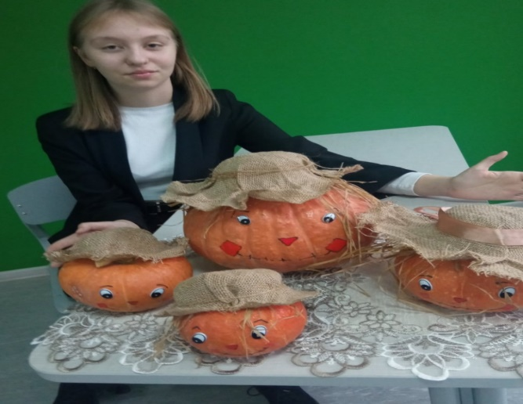
Рис.3. «Мадам-тыква» | Рис.4 «Семейка Тыковок»
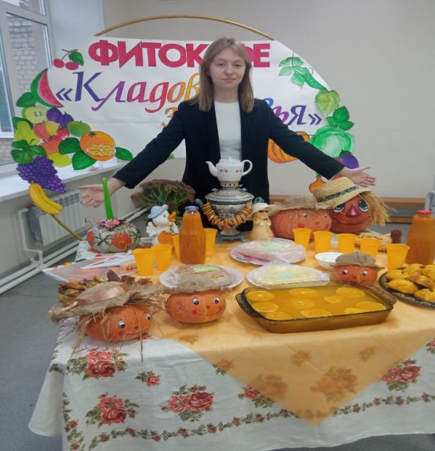 | 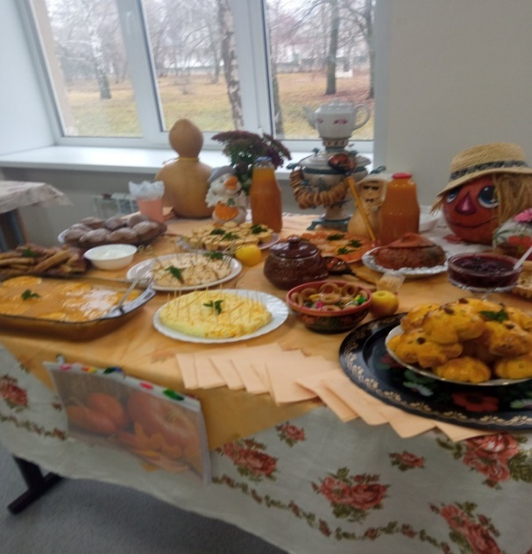
Рис.5. Праздник в школе | Рис.6. Праздник в школе

С детства я много знаю про тыкву - она очень полезна для всех! Но надо так уметь приготовить тыкву, чтоб и вкусно было, и полезные качества сохранить! Я тоже стала собирать семейные рецепты блюд из тыквы, и это стало моим хобби.
Еще, я узнала, что тыкву можно использовать, как лекарственное средство в народной медицине. Современные врачи рекомендуют тыкву при атеросклерозе, запорах, подагре, желчекаменной болезни. Тыква уменьшает тошноту при токсикозе во время беременности. А отвар из тыквы с медом назначают при бессоннице [3]. Сок из мякоти тыквы укрепляет иммунитет, его можно употреблять при простуде и гриппе. Даже тыквенные листья обладают противовоспалительным свойством, заживляют раны.
Вот такое чудо -тыква!
Мне захотелось поделиться своими знаниями о вкусной и полезной тыкве. Я составила викторину про тыкву [Приложение 1], с информацией поделилась с одноклассниками.
С презентацией моей творческой работы можно ознакомиться по ссылке: https://cloud.mail.ru/public/CFrL/uowUFrQfB.

Список литературы:
1. Беспалов Ю.Ф., Аронов А., Гордеюк Д.В. Семья и семейные ценности в РФ. Социально-правовой аспект. Материалы Международной конференции. Москва: Проспект, 2021. с.12-14.
2. Волкова А. Тыква. Выращиваем, ухаживаем и едим. Москва: АСТ, 2023.с.24
3. https://www.botanichka.ru/article/tyikva-poleznyie-i-lechebnyie-svoystva/
Житкович О. Тыква- полезные и лечебные свойства. Дата обращения: 01.11.2023.
4. https://vitaminic.ru/blog/nutriciologiya/polza-tykvy-dlya-organizma. Черная К.
Польза тыквы для организма. Дата обращения 28.10.2023
5. OUM.RU. Тыква: польза и вред для организма человека. Дата обращения 24.10.2023.

Приложение 1.
Викторина
1. Что такое тыква? (овощ, плод – ягода)
2. Какая страна является родиной тыквы? (Северная Америка и Южная Америка)
3. Как вы можете описать тыкву? (оранжевая, кругла, большая, вкусная)
4.На что похожа тыква? (солнце, мяч, фонарик)
5. Верно ли утверждение: в тыкве каротина больше, чем в моркови? (да)
6. Для чего мы используем тыкву? (для еды, потому что это полезный и вкусный продукт питания).
7. Какие же блюда можно приготовить из тыквы? (Каша, суп, пироги, сок, цукаты)
8. Как вы считаете, можно ли тыквенную мякоть и семечки применять наружно: в лечебных и косметических целях? (можно)
9. Как вы думаете, употребление сырой тыквы полезно или нет? (полезно, но противопоказана при некоторых заболеваниях)
10. Как вы считаете, тыква по калорийности равноценна цветной капусте? (разные показатели по калориям)
11. Как вы считаете, тыква по калорийности равноценна цветной капусте?
(Равные показатели по калориям)
12. Какую посуду, тару можно изготовить из тыквы? (миски, блюдо, бочки)
13.Для чего рекомендуют использовать тыкву арабские врачи? (уменьшения головных болей, как снотворное, при сердечно-сосудистых заболеваниях)
14. Вы любите тыкву?

